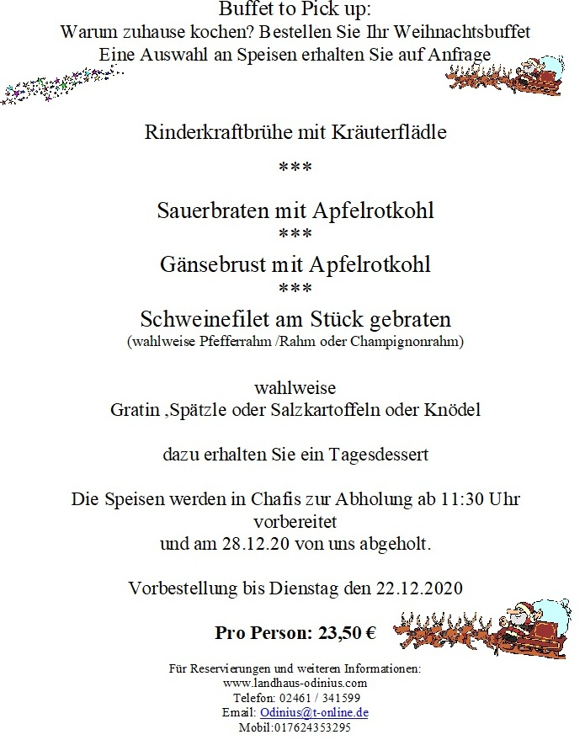

Whats app: 0179 9996717
täglich ab 17:30 Uhr
sonntags ab 11:30 Uhr
(Ausnahmen/Änderungen möglich)

